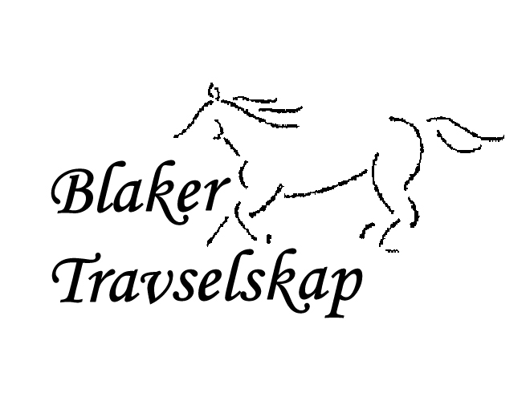

**Protokoll fra generalforsamling i**

**Blaker Travselskap**

Generalforsamlingen ble avholdt fredag 3.februar 2012 i Peisestua på  
Bruvollen Samfunnshus.  
Forsamlingen talte 34 fremmøtte, hvorav 32 stemmeberettigede.

**Godkjenning av innkalling**  
Innkallingen ble godkjent uten merknader.

**Valg av**

Dirigent Harald Killingmo Referent Arvid Kvalen 2 stk til å underskrive protokollen Gerd Hoel  
 Anne Lise Ekeberg

**Styrets årsberetning**

Gjennomgang v/styrets leder Odd Erik Wølner.

**Generalforsamlingen godkjente styrets årsberetning uten merknader.**

**Regnskap 2011 og budsjett 2012**  
Regnskap 2011, gjennomgang v/styrets leder Odd Erik Wølner.

Budsjett 2012, gjennomgang v/styrets leder Odd Erik Wølner.

**Generalforsamlingen godkjente styrets regnskap for 2011 og budsjett for 2012 uten merknader.**

**Fastsettelse av medlemskontingent for 2013**

Styrets forslag, uendrede satser:

* Kr 300,- for alle over 18 år (fra året man fyller 19 år) og
* Kr 50,- for all**e** juniorer

**Generalforsamlingen godkjente styrets forslag til uendrede satser for 2011.**

**Behandling av innkomne forslag**

Ingen innkomne forslag.

**Valg**

**Styremedlemmer – for 2 år**  
Valgt: Lars Anders Ekeberg (gjenvalg)   
 Atle Gustav Hoel (gjenvalg)

**Leder og nestleder blant styrets medlemmer**Valgt: Odd Erik Wølner (gjenvalg)   
 Arvid Kvalen (gjenvalg)

**Varamedlemmer til styret – for 1 år**Valgt: Stig Ingar Fossen (gjenvalg)   
 Henriette Bye (gjenvalg)

**Representant og varamedlem til DNT’s generalforsamling**Valgt: Formann og nestformann

**Representanter til travforbundets generalforsamling med vararepresentanter**Styret velger sine representanter.

**2 revisorer og ett varemedlem**Valgte revisorer: Erik Jødahl (gjenvalg)  
 Odd Egar Holmedal (gjenvalg) Valgt varamedlem: Steinar Bye (ny)

**Valgkomité på 3 medlemmer og ett varamedlem**Valgte komitémedlemmer: Per Gunnar Furuseth (gjenvalg)  
 Knut Holen (gjenvalg)  
 Jan Helge Nebbenes (ny)

Valgt vararemedlem: Mina Haug (ny)

**Orientering om de videre utviklingsplaner for Bruvollen**

Orientering v/Odd Erik Wølner.

Presentasjonen er tilgjengelig på Blaker Travselskaps hjemmesider.

**Travpolitiske synspunkter som er meldt inn mot DNT-systemet i 2011**

Orientering v/Odd Erik Wølner.

Presentasjonen er tilgjengelig på Blaker Travselskaps hjemmesider.

**Årets hest i Blaker**

* Årets varmblodshest: **K.L.M. Prelong** (kr 1.012.958,-) eier: Arvid Kvalen
* Årets kaldblodshest: **Timian Best** (kr 211.332,-) eier: Kjetil Bjørsrud
* Årets ponni: **Piggybank** (vunnet alle større løp) eier: Nora Hagelund Holm

*Styret gratulerer!*

**Protokollen godkjennes,**

Blaker den _____ 2012.

________________________ __________________________  
Underskrift valgt representant Underskrift valgt representant